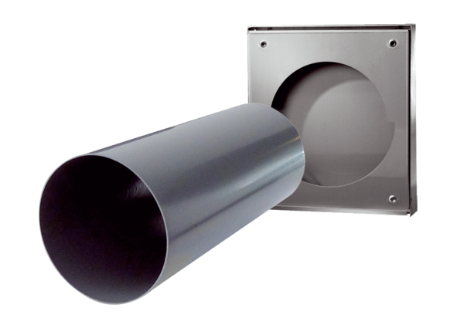Szerkezetkész készlet PP 60 KA-SRCsomagolási egység: 1 darabVálaszték: K
Termékszám: 0095.0205Gyártó: MAICO

